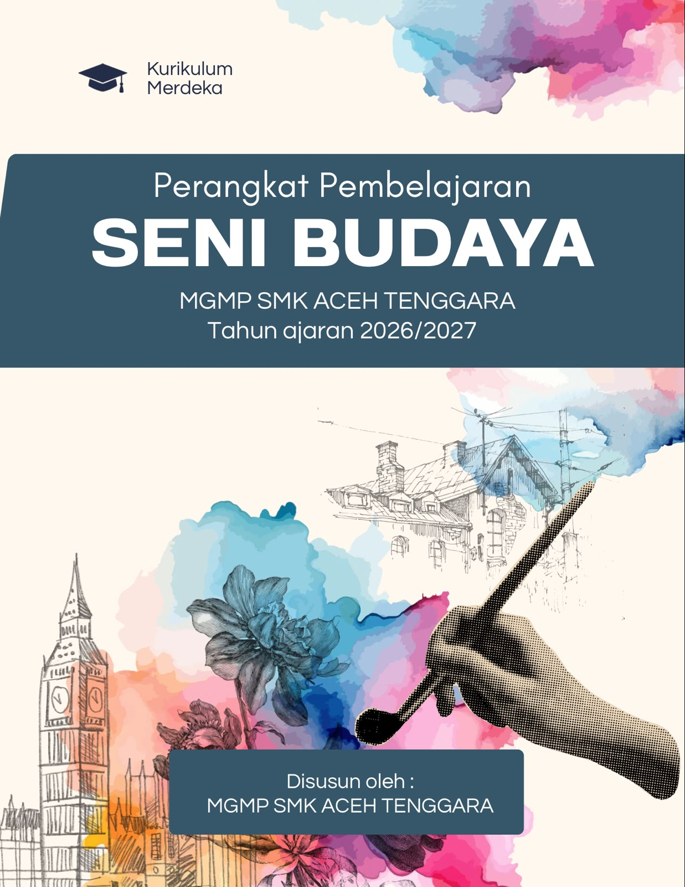

LAPORAN KEGIATAN
MUSYAWARAH GURU MATA PELAJARAN (MGMP)
Mata Pelajaran: Seni Budaya
Semester: GANJIL
Tahun Pelajaran: 2026/2027

LEMBAR PENGESAHAN

Laporan kegiatan MGMP Mata Pelajaran Seni Budaya telah dilaksanakan pada:

Hari/Tanggal : Selasa/ 01 September 2026

Tempat : SMKN 1 Kutacane

Laporan ini disusun sebagai bentuk pertanggungjawaban pelaksanaan kegiatan MGMP SENI BUDAYA

Dibuat Oleh,


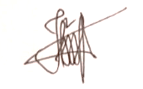
Ketua MGMP Seni Budaya Sekretaris

Julistia Rizki, S.Pd, Gr Irawandis Ningrum, S.Pd, Gr
NIP. 19880721 202321 2 026 NIP. 19940107 202321 2 026

Mengetahui,
Kepala Cabang Dinas pendidikan
Wilayah kabupaten Aceh Tenggara

JUFRI RM,S.Pd.,M.Si
PEMBINA TK I
NIP.19700220 199801 1 001

KATA PENGANTAR

Puji syukur ke hadirat Tuhan Yang Maha Esa karena atas rahmat-Nya laporan kegiatan Musyawarah Guru Mata Pelajaran (MGMP) SENI BUDAYA ini dapat disusun dengan baik.
Laporan ini bertujuan untuk mendokumentasikan seluruh rangkaian kegiatan MGMP, hasil pembahasan, keputusan yang diambil, serta rencana tindak lanjut sebagai bahan evaluasi dan peningkatan mutu pembelajaran.
Semoga laporan ini bermanfaat bagi seluruh anggota MGMP dan pihak terkait.

Kutacane, 01 September 2026
Penyusun

DAFTAR ISI

Halaman Judul
Lembar Pengesahan
Kata Pengantar
Daftar Isi
BAB I Pendahuluan
BAB II Pelaksanaan Kegiatan
BAB III Hasil Pertemuan
BAB.IV Dokumentasi Foto
BAB V Lampiran Modul Bahan tayang berupa Pdf ( Power Point, Canva)
BAB VI Penutup

BAB I

PENDAHULUAN
A. Latar Belakang
Musyawarah Guru Mata Pelajaran (MGMP) merupakan forum profesional bagi guru untuk meningkatkan kompetensi, berbagi pengalaman, menyusun perangkat pembelajaran, dan menyelesaikan berbagai permasalahan pembelajaran.
Melalui kegiatan MGMP diharapkan terjalin kerja sama yang baik antar guru sehingga kualitas pembelajaran semakin meningkat.

B. Dasar Pelaksanaan
- Undang-Undang Nomor 20 Tahun 2003 tentang Sistem Pendidikan Nasional.
- Peraturan Menteri Pendidikan yang berlaku mengenai pengembangan profesi guru.
- Program Kerja MGMP Tahun Pelajaran 2026/2027
- Hasil rapat pengurus MGMP SENI BUDAYA

C. Tujuan
Meningkatkan kompetensi guru.
- Menyamakan persepsi dalam pelaksanaan pembelajaran.
- Menyusun perangkat ajar bersama.
- Menyusun asesmen yang berkualitas.
- Menjalin kolaborasi antar guru.

BAB II

PELAKSANAAN KEGIATAN
Nama Kegiatan : MGMP SENI BUDAYA
Pertemuan Rutin MGMP Mata Pelajaran SENI BUDAYA
Hari/Tanggal : Selasa/ 01 September 2026
Waktu : 08:00 – 15:00 WIB
Tempat : SMK N 1 KUTACANE

Penyelenggara

MGMP Mata Pelajaran Seni Budaya

Peserta
Jumlah peserta: 5 orang. (Absensi Terlampir)
Terdiri dari guru-guru mata pelajaran Seni Budaya dari sekolah-sekolah anggota MGMP Seni Budaya.

Susunan Acara

08.00–08.30 Registrasi Peserta/Pengisian Absensi Hadir.

08.30–08.45 Pembukaan

08.45–09.00 Sambutan Ketua MGMP

09.00–10.30 Penyampaian Materi

10.30–12.00 Diskusi

12.00–13.00 Istirahat

13.00–14.30 Penyusunan Program

14.30–15.00 Penutup

BAB III

HASIL PERTEMUAN
A. Materi yang Dibahas
- Evaluasi program kerja MGMP.
- Penyusunan perangkat ajar.
- Penyusunan modul ajar.
- Penyusunan asesmen.
- Analisis capaian pembelajaran.
- Penguatan pembelajaran berdiferensiasi.
- Pemanfaatan teknologi dalam pembelajaran.
- Persiapan kegiatan semester berikutnya.
B. Hasil Keputusan
- Menyepakati format perangkat pembelajaran yang digunakan bersama.
- Menyusun bank soal bersama.
- Menetapkan jadwal penyusunan modul ajar.
- Menetapkan jadwal supervisi dan berbagi praktik baik.
- Menentukan agenda MGMP bulan berikutnya.
C. Rencana Tindak Lanjut
- Guru menyempurnakan perangkat pembelajaran.
- Tim kecil menyusun bank soal.
- Melaksanakan workshop lanjutan.
- Melakukan evaluasi pada pertemuan berikutnya.

BAB IV
Dokumentasi Foto
*Saat kegiatan dapat ditambahkan halamannya (Saat Regestrasi, Saat Penyampaian Materi, Saat pembahasan, saat pengambilan keputusan dll)


SENI RUPA DI SEKITAR KITA
Setelah mempelajari Unit 1, peserta didik mampu:
- Menjelaskan pengertian seni rupa.
- Mengidentifikasi jenis-jenis seni rupa.
- Menjelaskan fungsi seni rupa dalam kehidupan manusia.
- Mengelompokkan karya seni rupa berdasarkan perkembangan waktunya.
- Mengamati dan mendeskripsikan karya seni rupa.
- Menunjukkan sikap apresiatif terhadap karya seni rupa.
- Mengembangkan kemampuan berpikir kritis dan kreatif melalui kegiatan pengamatan.
TUJUAN PEMBELAJARAN
UNIT 1
MATERI 1
DEFINISI DAN JENIS SENI RUPA

Seni rupa adalah cabang seni yang menghasilkan karya yang dapat dinikmati terutama melalui indra penglihatan dan dapat pula dirasakan melalui indra peraba. Contoh seni rupa yang kita temui sehari-hari:
Lukisan Gambar Poster Patung Keramik Batik Anyaman Desain logo Fotografi Ilustrasi
Desain kemasan
1 . PENGERTIAN SENI RUPA

Beberapa unsur dasar seni rupa adalah: Titik
Garis Bidang Bentuk Ruang Warna Tekstur
Gelap terang
Unsur-unsur tersebut digunakan seniman untuk menciptakan karya yang memiliki keindahan dan makna.
2 . UNSUR SENI RUPA

- Seni rupa dua dimensi
Karya yang mempunyai ukuran panjang dan lebar. Contoh:
Lukisan Poster Gambar Batik Fotografi Ilustrasi

- Seni rupa tiga dimensi
Karya yang mempunyai ukuran panjang, lebar, dan tinggi/volume. Contoh:
Patung Keramik Vas Meja Kriya
3 . JENIS SENI RUPA BERDASARKAN DIMENSI

MATERI 2
FUNGSI SENI RUPA DALAM KEHIDUPAN MANUSIA
Seni rupa tidak hanya berfungsi sebagai hiasan.

FUNGSI EKSPRESI
Seni digunakan untuk menyampaikan perasaan atau pengalaman. Contoh:
Seseorang membuat lukisan dengan warna gelap untuk menggambarkan kesedihan.

FUNGSI KOMUNIKASI
Karya seni dapat menyampaikan pesan kepada orang lain. Contoh:
Poster Iklan Logo Infografis
Signage/rambu

FUNGSI PENDIDIKAN
Seni dapat digunakan sebagai media pembelajaran. Contoh:
Poster pendidikan Ilustrasi buku
Media pembelajaran visual

FUNGSI KEAGAMAAN
Seni dapat digunakan untuk mendukung kegiatan keagamaan dan menggambarkan nilai-nilai spiritual.

FUNGSI BUDAYA
Seni menjadi bagian dari identitas suatu masyarakat. Contoh:
Batik
Ukiran tradisional Motif daerah Rumah adat

FUNGSI EKONOMI
Karya seni dapat memiliki nilai jual dan menjadi sumber penghasilan. Contoh:
Produk kerajinan Desain grafis Lukisan Fotografi Produk kriya


Secara umum karya seni rupa dapat dipelajari berdasarkan perkembangan zamannya.
KLASIFIKASI KARYA SENI RUPA BERDASARKAN WAKTU PERKEMBANGANNYA
MATERI 3

SENI RUPA TRADISIONAL
Berkaitan erat dengan adat, budaya, tradisi, dan kepercayaan masyarakat. Contoh:
Batik tradisional Ukiran daerah Wayang
Tenun
Kerajinan tradisional

SENI RUPA MODERN

Lebih menekankan kebebasan seniman dalam menciptakan karya dan berkembang mengikuti perubahan zaman.
Ciri-cirinya:
Eksploratif Lebih bebas
Tidak selalu mengikuti aturan tradisional Menonjolkan gagasan pribadi seniman

SENI RUPA KONTEMPORER
Seni yang berkembang sesuai dengan persoalan dan kehidupan masa kini. Dapat memanfaatkan:
Teknologi Media digital
Benda sehari-hari Media campuran Instalasi

Dalam mengapresiasi karya seni, siswa dapat melakukan pengamatan melalui beberapa tahap.
MENGAMATI DAN MENDESKRIPSIKAN KARYA SENI RUPA
MATERI 4

IDENTIFIKASI
Cari tahu:
Judul karya Nama seniman Jenis karya Media
Ukuran
Tahun pembuatan jika diketahui

DESKRIPSI
Jelaskan apa yang terlihat. Contoh:
Karya tersebut menampilkan pemandangan alam dengan dominasi warna hijau dan biru. Terlihat pepohonan, gunung, dan sungai.

ANALISIS
Perhatikan:
Unsur seni rupa Warna Komposisi Bentuk
Tekstur Keseimbangan

INTERPRETASI
Apa makna atau pesan yang ingin disampaikan?

EVALUASI
Berikan pendapat terhadap karya dengan alasan yang jelas

LEMBAR KERJA PESERTA DIDIK (LKPD)

Mengamati Seni Rupa di Lingkungan Sekitar
Nama: .......................
Kelas: .......................

Petunjuk:
Carilah 3 karya seni rupa yang terdapat di lingkungan sekolah atau rumah.

No | Nama Karya | Jenis | Fungsi | Unsur yang Menonjol
1
2
3

Karya mana yang paling menarik bagi Anda? Mengapa karya tersebut menarik?
Apa fungsi karya tersebut?
Unsur seni rupa apa yang paling terlihat?
Apakah karya tersebut termasuk tradisional, modern, atau kontemporer? Jelaskan.
PERTANYAAN

TUGAS PENGUATAN PROFIL PELAJAR PANCASILA
"Seni di Lingkunganku"

Siswa bekerja dalam kelompok untuk:
Mengamati karya seni yang ada di lingkungan sekolah. Mendokumentasikan karya.
Menjelaskan fungsi dan nilai budaya karya. Mempresentasikan hasil pengamatan.
SISWA BEKERJA DALAM KELOMPOK UNTUK:

Kreatif Bernalar kritis Gotong royong
Berkebinekaan global
PROFIL YANG DIKEMBANGKAN:

BAB IV
Dokumentasi Foto
*Saat kegiatan dapat ditambahkan halamannya (Saat Regestrasi, Saat Penyampaian Materi, Saat pembahasan, saat pengambilan keputusan dll)

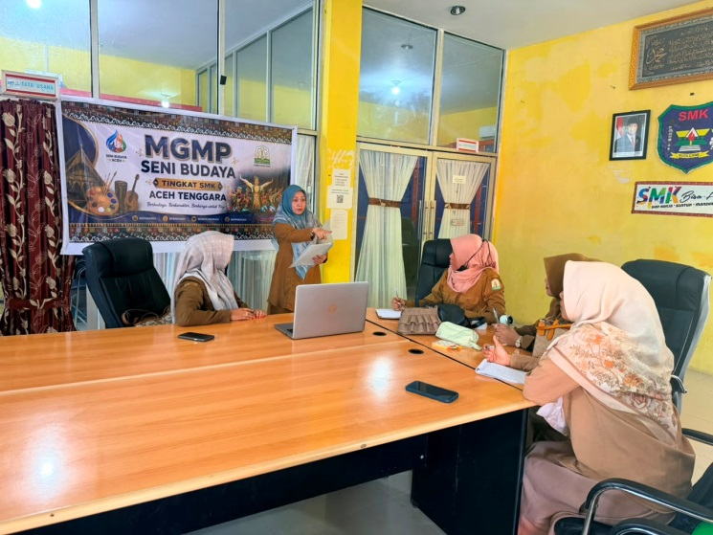
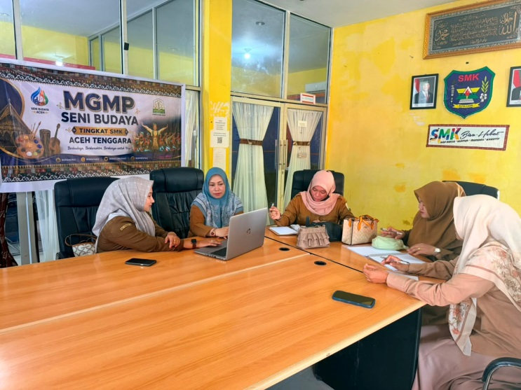

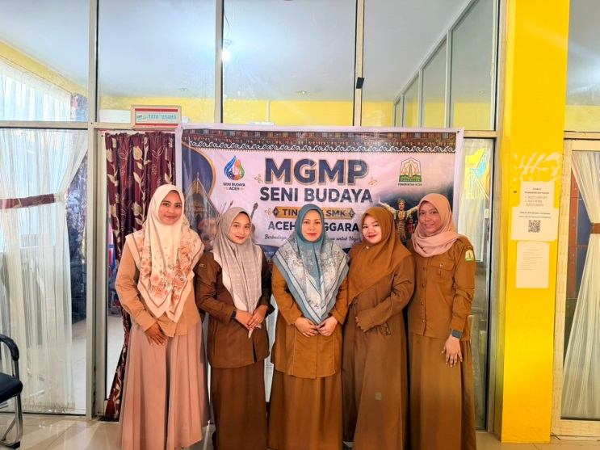

BAB VI
PENUTUP

Kegiatan MGMP telah berlangsung dengan baik dan lancar. Seluruh peserta mengikuti kegiatan secara aktif sehingga tujuan pertemuan dapat tercapai.
Diharapkan hasil pertemuan ini dapat diterapkan dalam proses pembelajaran di sekolah masing-masing serta menjadi dasar peningkatan kualitas pendidikan secara berkelanjutan.

ABSENSI KEHADIRAN

Pertemuan Rutin MGMP Mata Pelajaran SENI BUDAYA
Nama Kegiatan : MGMP SENI BUDAYA
Hari/Tanggal : Selasa / 01 September 2026
Waktu : 08:00-15:00 WIB
Tempat : SMK N 1 KUTACANE

No | Nama lengkap | NIP | 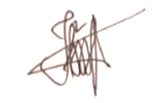  Asal sekolah | Tanda tangan | Ket
1. | Julistia Rizki, S.Pd, Gr | 19880721 202321 2 026 | SMK N 3 KUTACANE
2. | Irawandis Ningrum, S.Pd, Gr | 19940107 202321 2 026 | SMK-PP N KUTACANE | 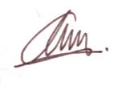  
3. | Aini Sakdiyah, S.Pd, Gr | - | SMK N 2 KUTACANE
4. | Riyana Cania, S.Ars. | 19970327 202421 2 037 | SMK N 1 KUTACANE | 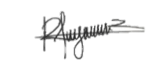
5. | Dewi Rayna Sari, S.Pd | - | SMK S KESEHATAN | 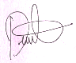


Ketua MGMP SENI BUDAYA Sekretaris

Julistia Rizki, S.Pd, Gr Irawandis Ningrum, S.Pd, Gr
NIP. 19880721 202321 2 026 NIP. 19940107 202321 2 026

